МИНОБРНАУКИ РОССИИ

Федеральное государственное бюджетное образовательное учреждение высшего образования

НИЖЕГОРОДСКИЙ ГОСУДАРСТВЕННЫЙ ТЕХНИЧЕСКИЙ

УНИВЕРСИТЕТ им. Р.Е.АЛЕКСЕЕВА

Институт радиоэлектроники и информационных технологий

Кафедра «Вычислительные системы и технологии»

**Методы машинного обучения и искусственного интеллекта**

Отчет

по лабораторной работе №2

Вариант №3

тема:

«Методы классификации»

ПРОВЕРИЛ:

________________ Новиков И.А.

СТУДЕНТ:

________________ Рыжов А.С.

23-ИВТ-5

Нижний Новгород 2025г

**Цель**

Получение навыков работы с методами классификации.

**Ход работы  
Задание 1**

Изучить набор данных. Создать описание набора данных на русском языке. Описать признаки, используемые в наборе данных (включить полученные описания в отчёт).

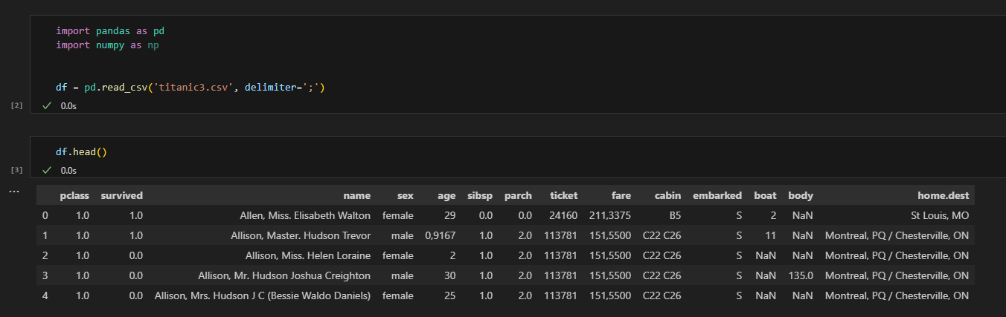

В задании также присутствует txt файл со следующим содержимым:

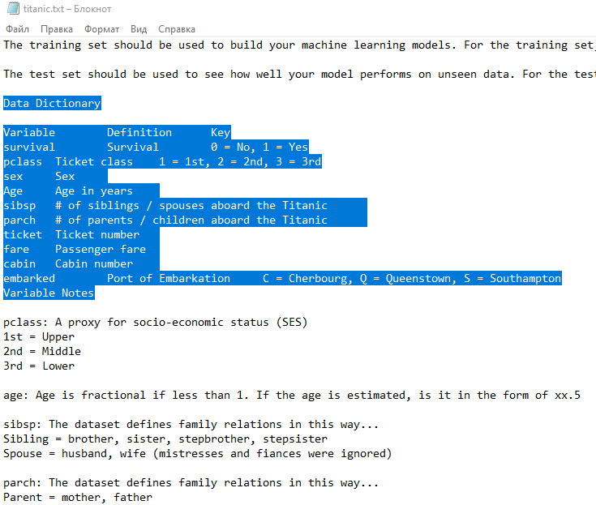

Data Dictionary

Variable Definition Key

survival Выжил или нет 0 = No, 1 = Yes

pclass класс билета 1 = 1st, 2 = 2nd, 3 = 3rd

sex пол

Age возраст в годах

sibsp число братьев/сестер на боорту Титаника

parch количество родителей/детей на борту Титаника

ticket Номер билета

fare стоимость проезда для пассажира

cabin номер каюты

embarked порт посадки: C = Шербур, Q = Квинстаун, S = Саутгемптон

pclass: A proxy for socio-economic status (SES)

1st = высший

2nd = средний

3rd = низший

**Задание 2**

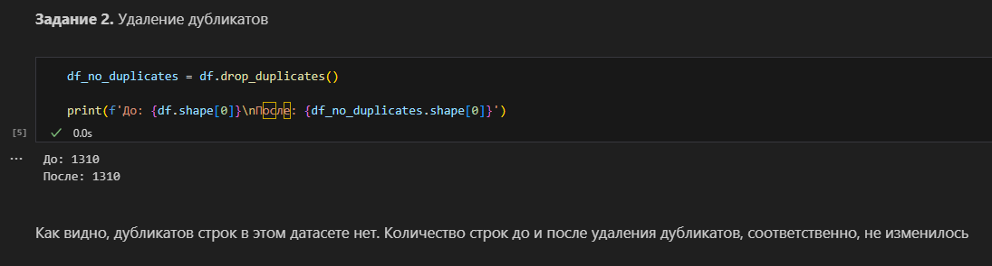

**Задание 3**

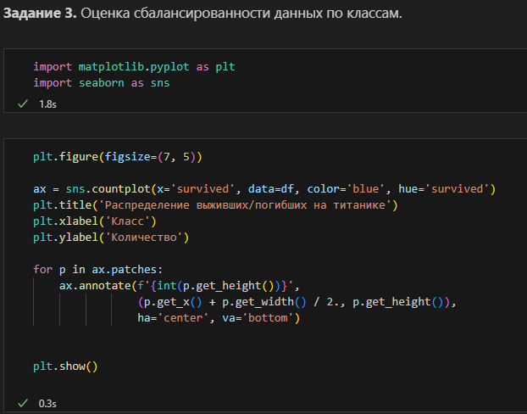

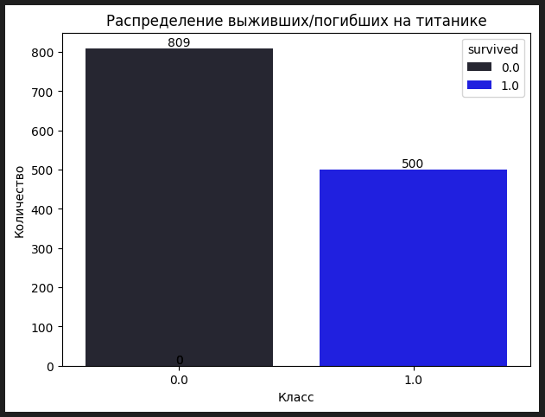

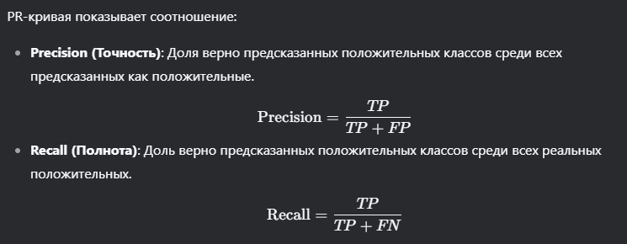

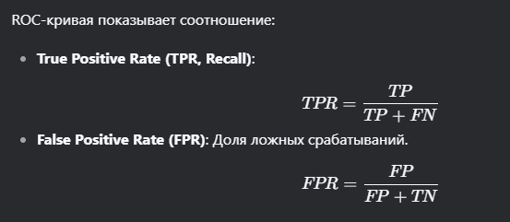

В таком случае лучше использовать PR метрику, потому что

PR не зависит от доминирующего класса (погибших), оценивает, насколько хорошо модель находит выживших. Также эта метрика чувствительна к ложным отрицаниям.

**Задание 4**

**Задание 5**

**Задание 6**

**Задание 7**

**Задание 8**

**Задание 9**